**ข้อสอบกลางภาครายวิชา CSP1004 การพัฒนาเว็บไซต์ 1 (30 คะแนน)**

**1. Download จาก google classroom เปลี่ยนชื่อ Folder เป็น รหัสนักศึกษา_COVID19**

**2. กำหนดให้มีการสร้างไฟล์ CSS ควบคุมการแสดง แยกจากส่วนของเว็บเพจกำหนดชื่อเป็น CSS_รหัสนักศึกษา.CSS**

**3. สร้างเว็บเพจ กำหนดชื่อ** index_รหัสนักศึกษา.html

* กำหนดให้มีการสร้างไฟล์ CSS ควบคุมการแสดง แยกจากส่วนของเว็บเพจกำหนดชื่อ**เป็น style_รหัสนักศึกษา.CSS** และกำหนดให้มีการเพิ่ม Font จากภายนอกเข้ามาใช้ภายในเว็บไซต์ พร้อมกับกำหนดให้มีการปรับรูปแบบการแสดงผลแบบ Responsive เมื่อมีขนาดหน้าจอไม่เกิน 700 px
* แบ่งพื้นที่การแสดงผลออกเป็น 3 ส่วน ดังนี้

**ส่วนที่ 1** ชื่อเรื่องของเว็บไซต์ Title bar Logo และ Banner

* ชื่อเรื่องของเว็บไซต์ หรือ title bar กำหนดให้แสดงเป็น icon
* แสดง รูป LOGO จากไฟล์รูปภาพ ใน Folder IMAGES ไฟล์ชื่อ 0.jpg
* Banner โดยนำรูปภาพจาก Folder Banner สามารถกำหนดการแสดงผลตามความเหมาะสม

(คะแนนพิเศษ 5 คะแนน)

Logo

title bar

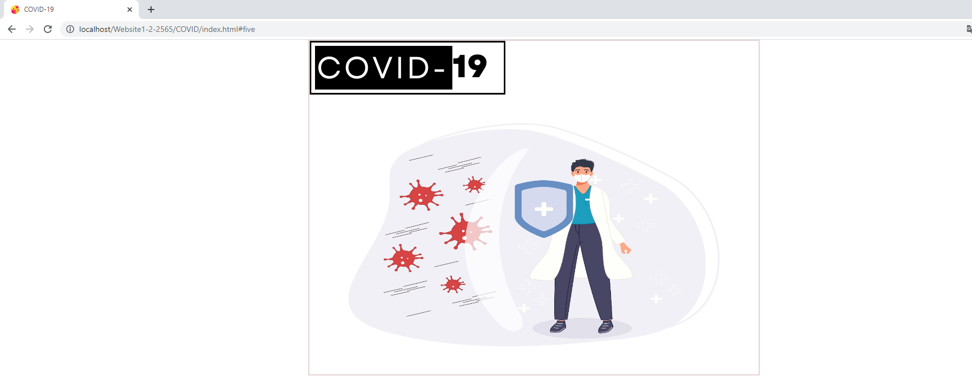

Banner

Logo

**ส่วนที่ 2** ส่วนของเมนู ให้ใช้ CSS แสดงให้เห็นเมื่อเลือกเมนู และเมื่อคลิกเมนูให้ทำการเชื่อมโดยงเพื่อแสดงเนื้อหา ในส่วนที่ 3 และกำหนดให้มีการใช้ CSS ปรับการแสดงผลหากหน้าจอมีขนาดความกว้างไม่เกิน 700 px กำหนดให้แสดงผลต่างจากหน้าจอปกติ

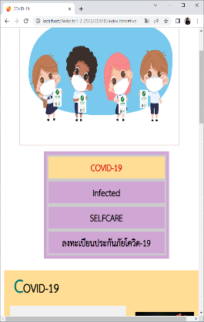

**ส่วนที่ 3** แสดงเนื้อหาจากที่คลิกเมนูในส่วนที่ 2

โดยมีตัวอย่างแต่ละหน้าดังนี้

ตัวอย่างหน้า COVID-19

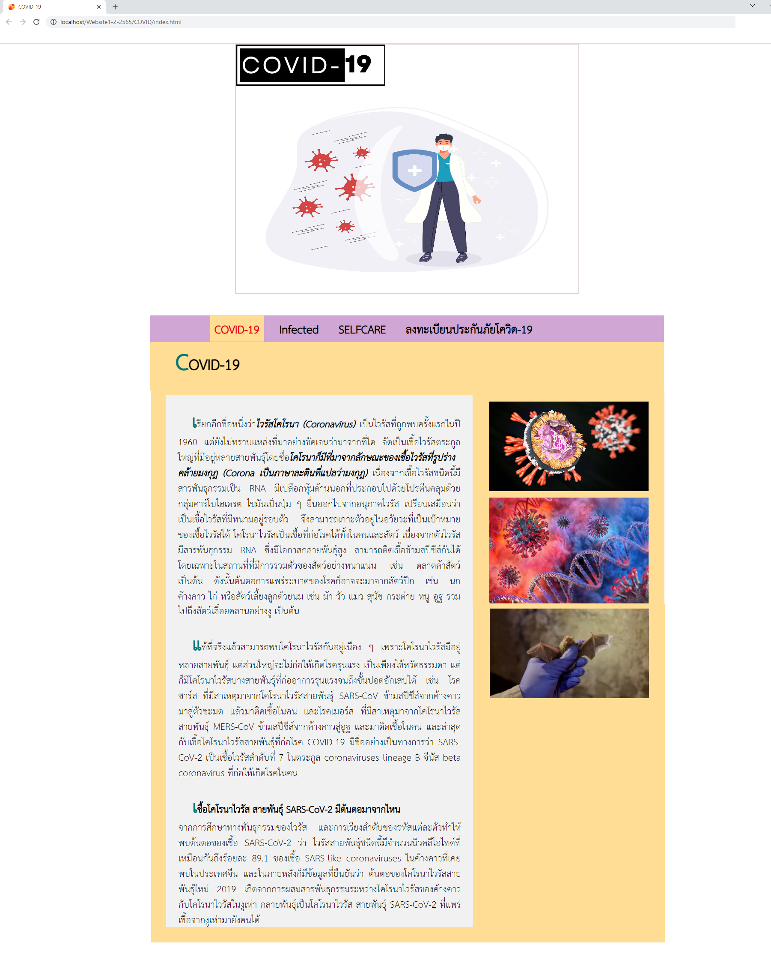

➋

➊

จากรูป กำหนดการแบ่งพื้นที่การแสดงผลออกเป็น 2 ส่วน คือส่วนที่ 1 คอลัมน์แสดงเนื้อหา และส่วนที่ 2 คอลัมน์แสดงรูปภาพ โดยใช้เทคนิคการแบ่งพื้นที่แสดงผลเป็น Flex หรือ Grid

ตัวอย่างหน้า Infected **นักศึกษาสามารถกำหนดรูปแบบการแสดงผลได้ตามความเหมาะสม โดยใช้ CSS**

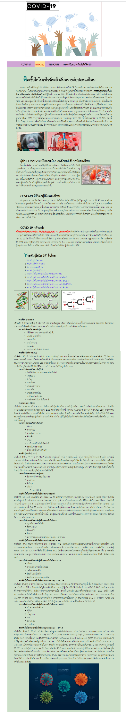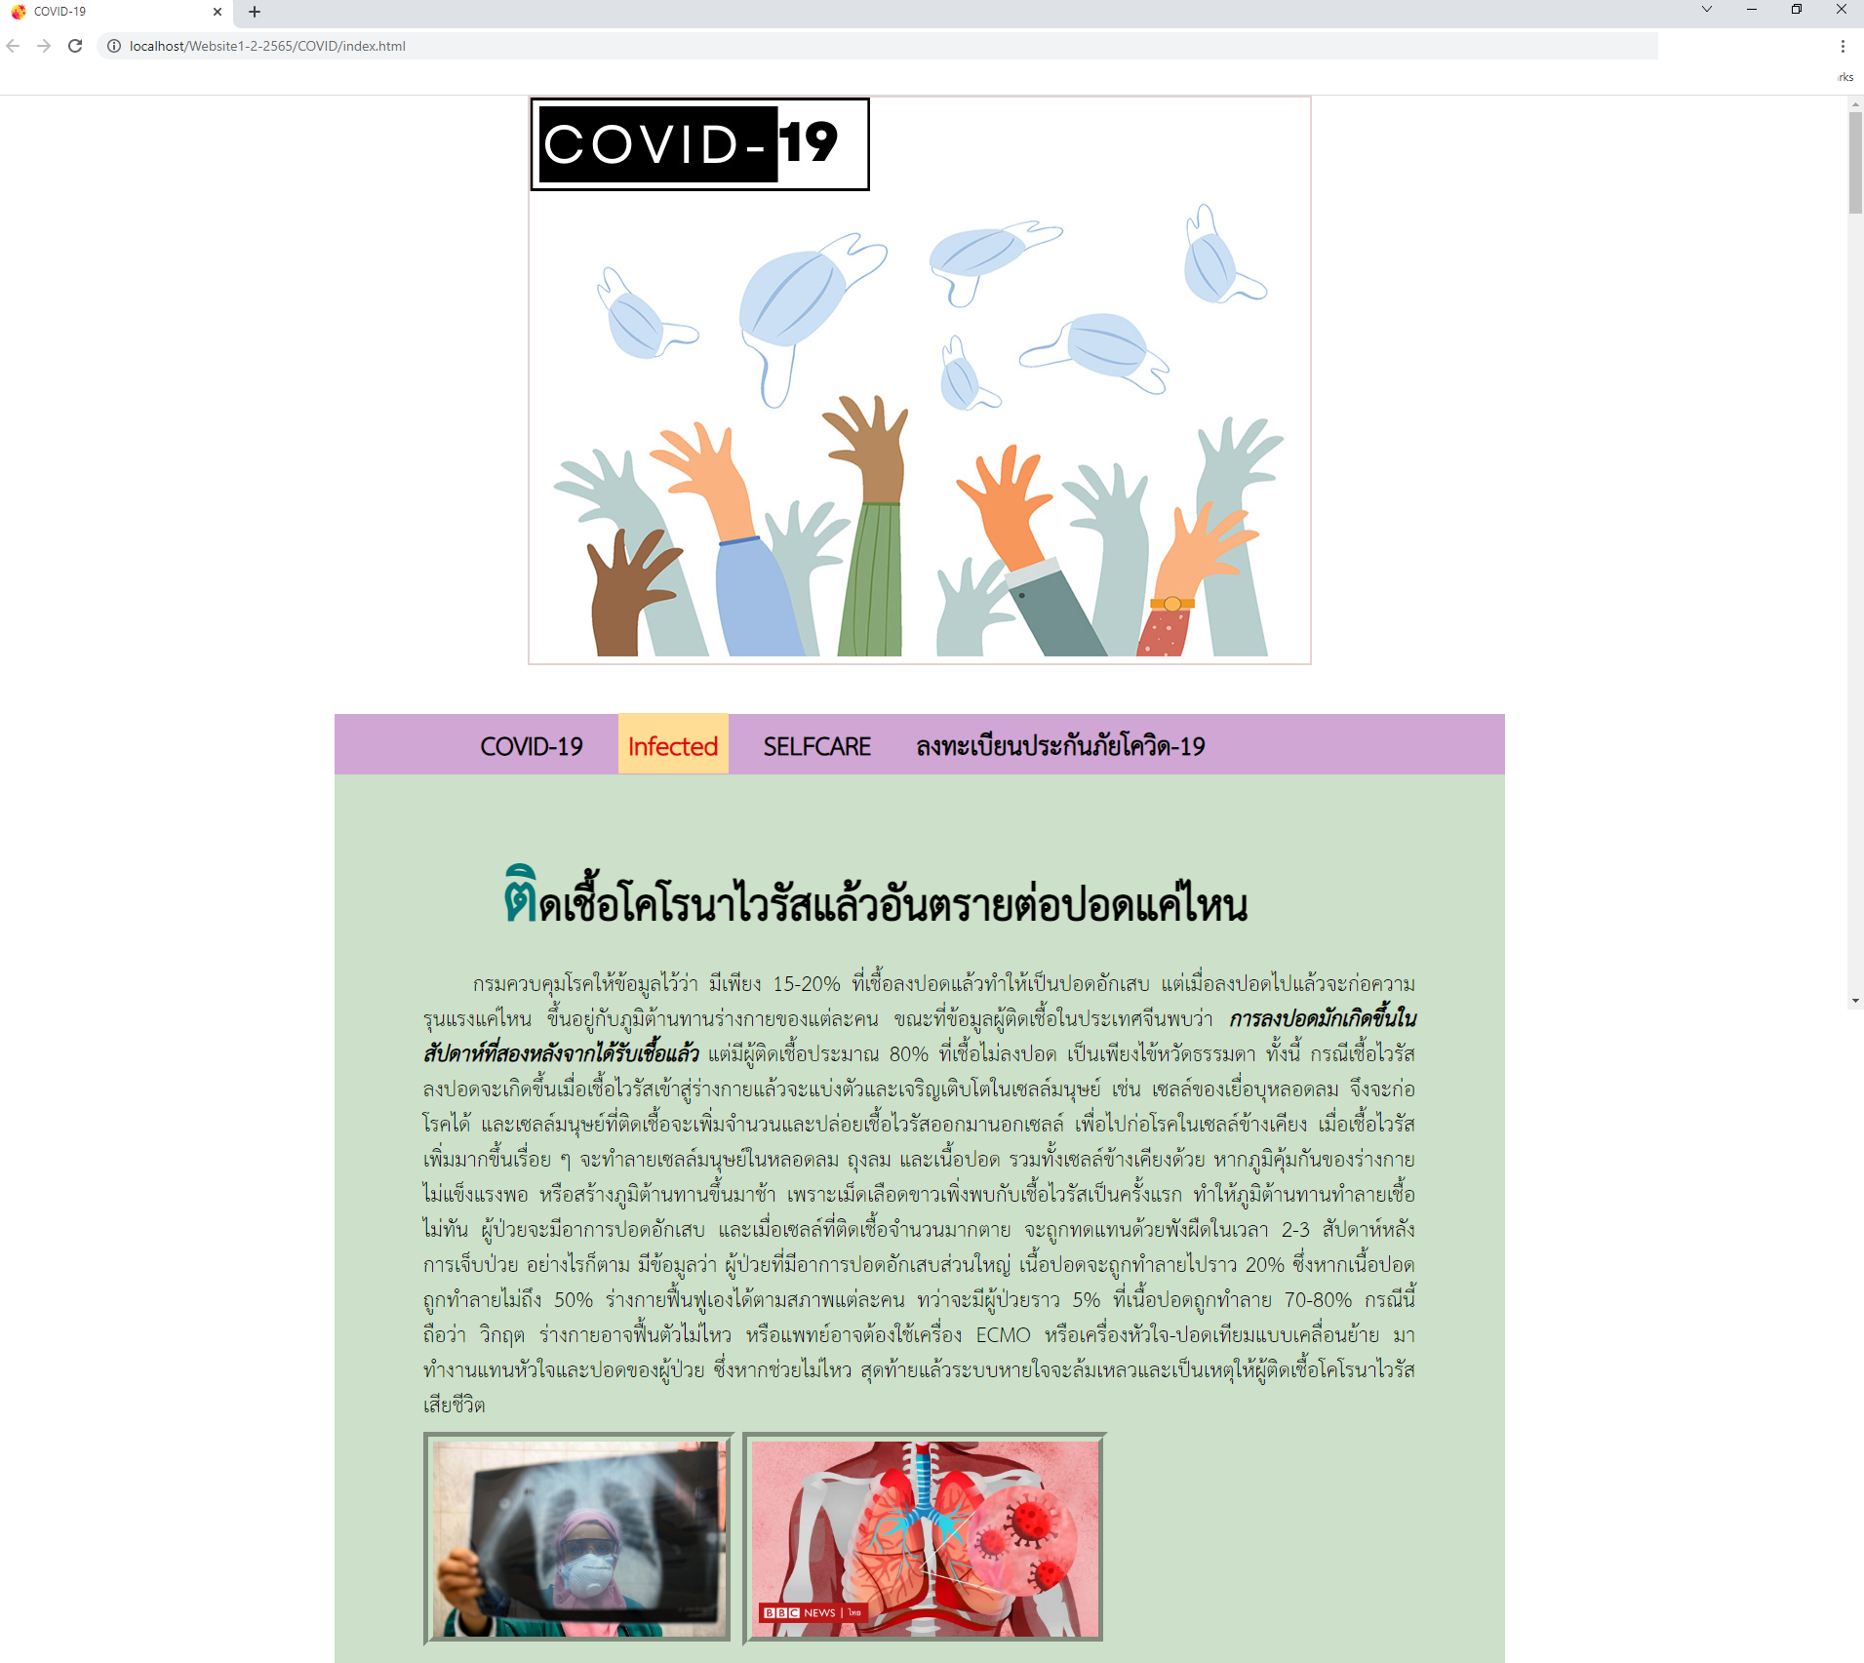

ตัวอย่างหน้า Infected (ต่อ)

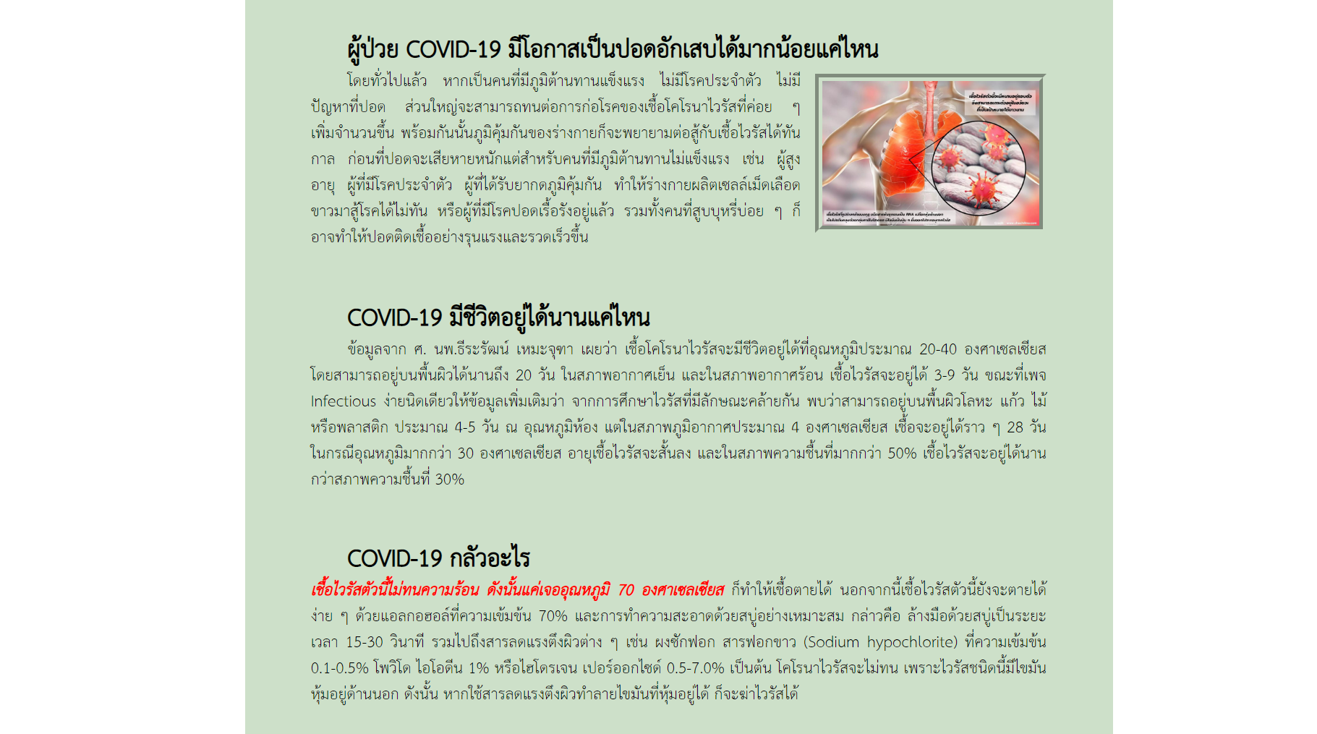

ตัวอย่างหน้า Infected (ต่อ)

กำหนดเมื่อคลิกเลือกเชื่อมโยงไปยังเนื้อหาตามหัวข้อที่เลือก

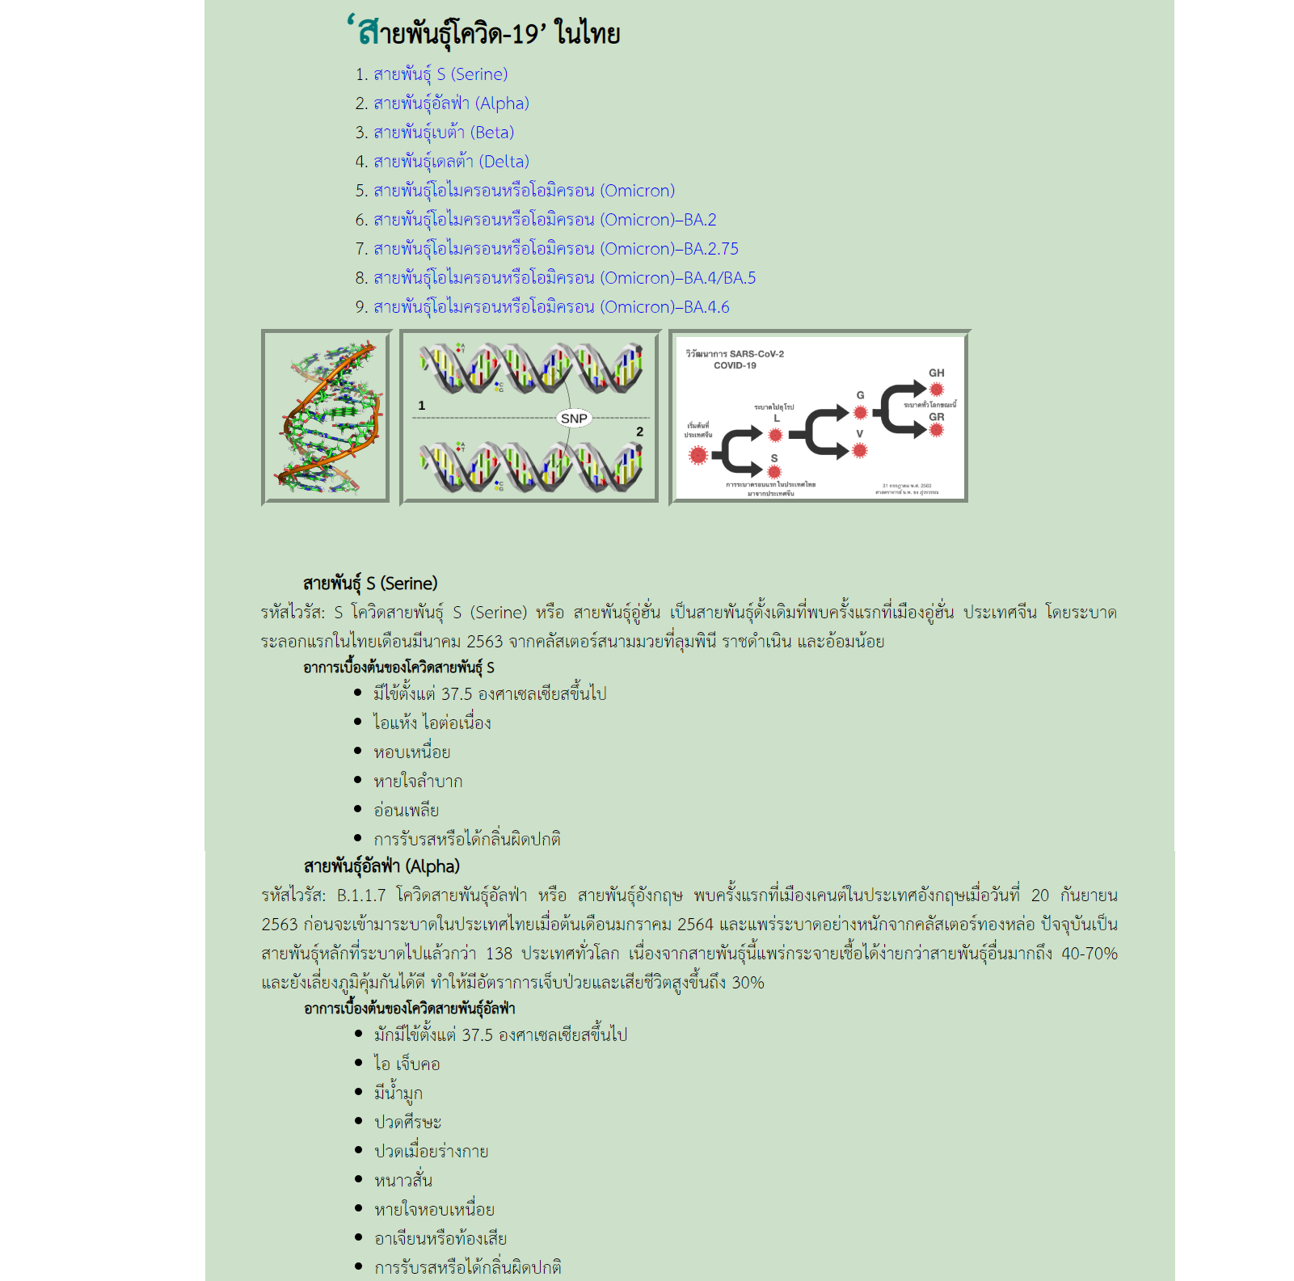

ตัวอย่างหน้า Infected (ต่อ)

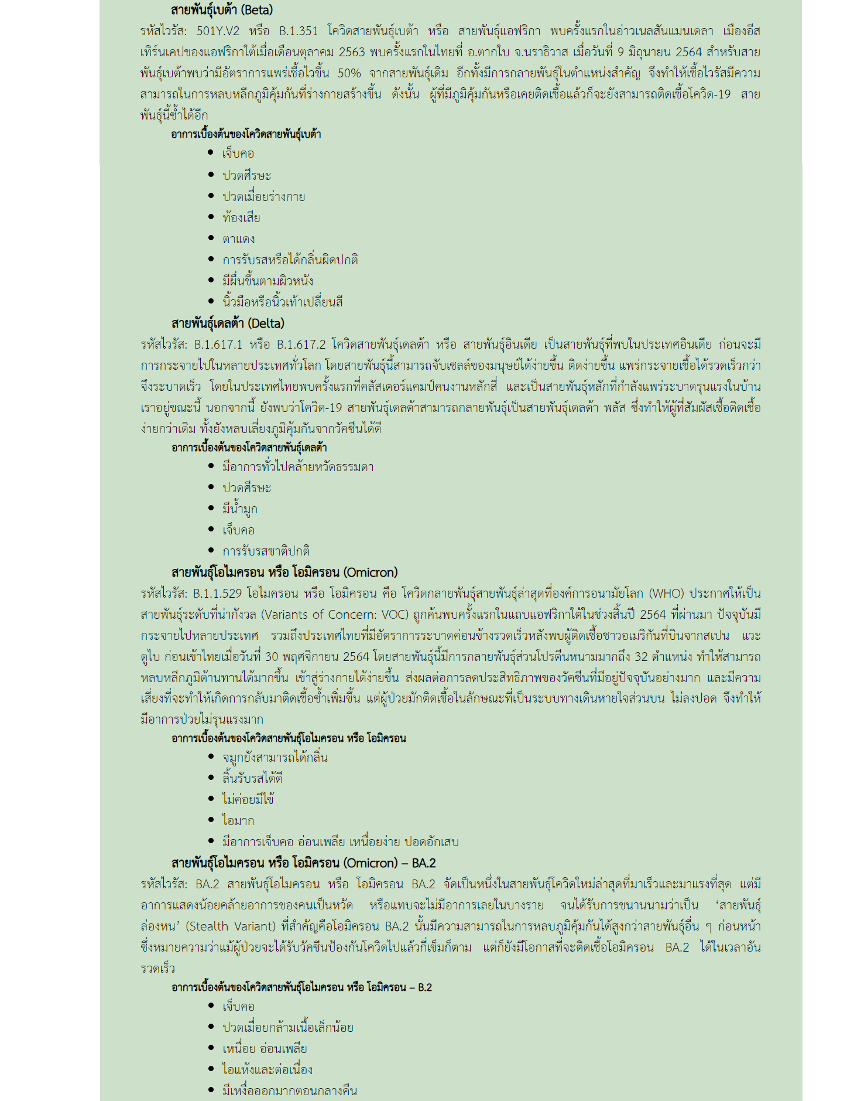

ตัวอย่างหน้า Infected (ต่อ)

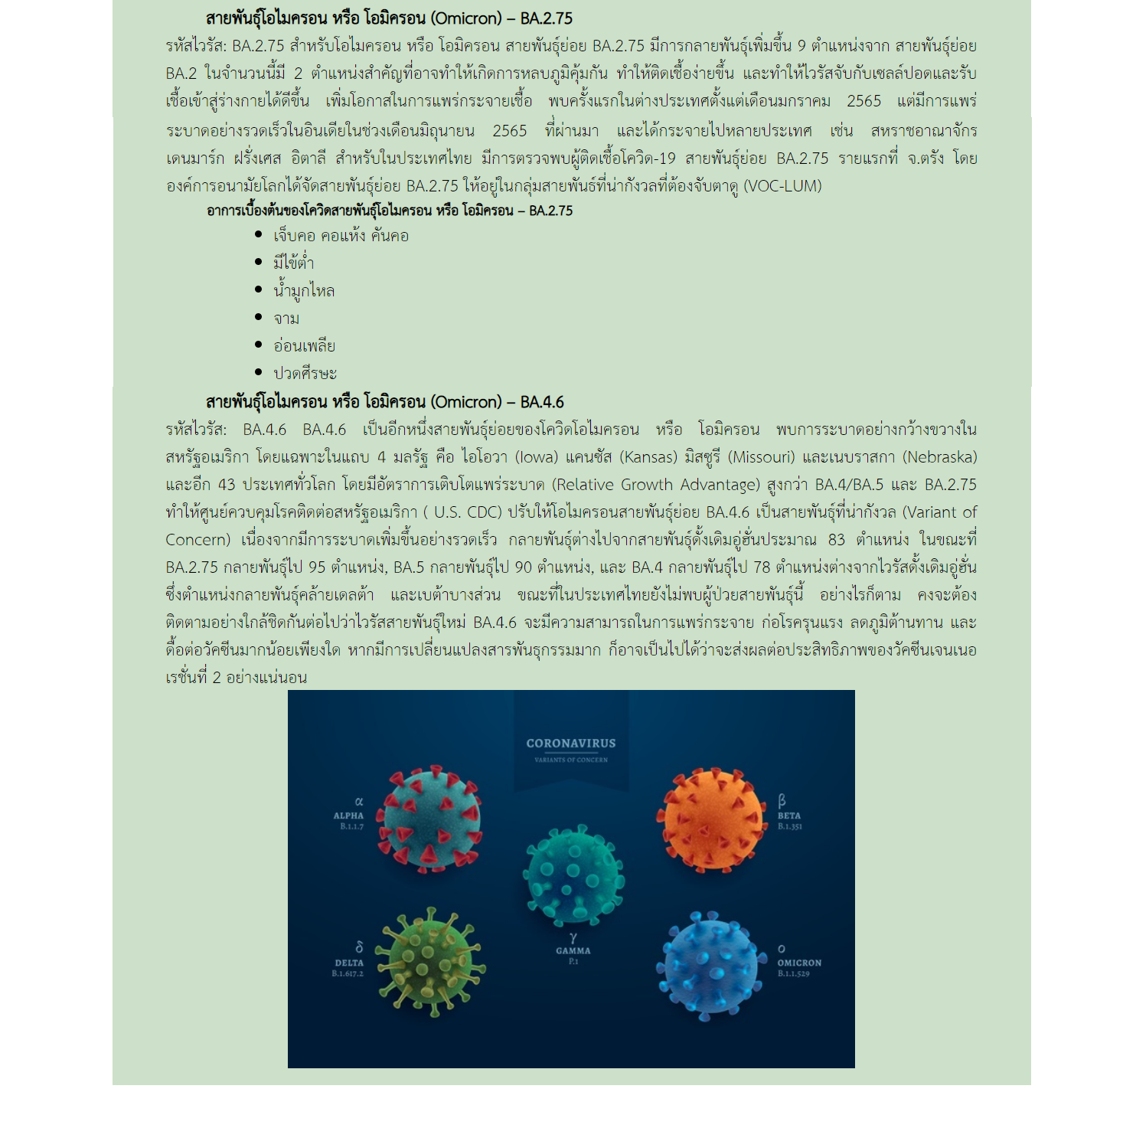

**นักศึกษาสามารถกำหนดรูปแบบการแสดงผลได้ตามความเหมาะสม โดยใช้ CSS**

ตัวอย่างหน้า SELFCARE

ใช้เทคนิคการแบ่งพื้นที่แสดงผลเป็น Flex หรือ Grid กำหนดให้มีการปรับรูปแบบการแสดงผลแบบ Responsive เมื่อมีขนาดหน้าจอไม่เกิน 700 px

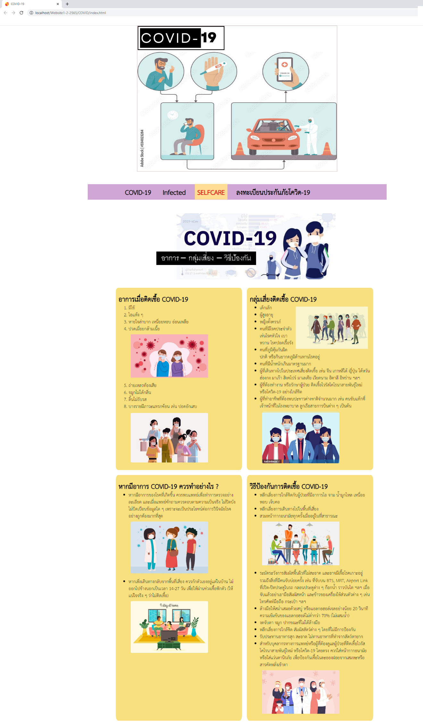

ตัวอย่างหน้า ลงทะเบียนประกันภัยโควิด-19

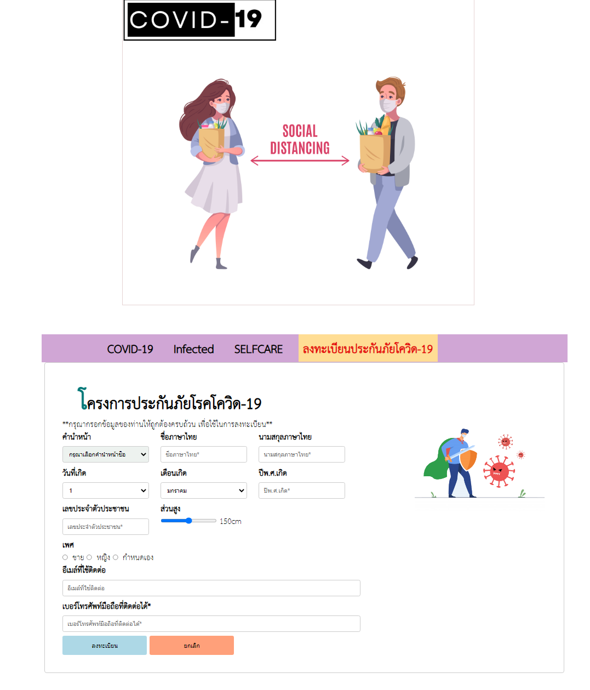

จากรูป

* กำหนดให้ระบุค่าเริ่มต้น ชื่อภาษาไทย นามสกุลภาษาไทย เป็นข้อมูลของนักศึกษา
* กำหนดให้ใช้ JavaScript เพื่อแสดงข้อมูลส่วนสูงตามที่เลือก
* กำหนดให้มีการบังคับกรอกข้อมูลครบทุกช่อง และเลือกใช้คำสั่ง HTML ให้ถูกต้องตามข้อมูลที่กรอก
* กำหนดให้ระบุวันเกิด 1-31 และเดือนเกิด มกราคม – ธันวาคม
* เมื่อคลิกเลือกเพศกำหนดเองให้ปรากฏส่วนการกรอกข้อมูลตัวอย่าง

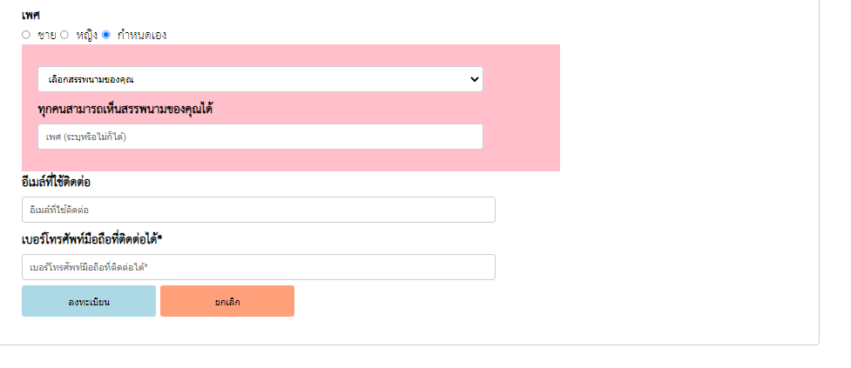

* คำนำหน้าชื่อ ประกอบด้วย นาย นาง นางสาว
* วันที่เกิด 1- 31
* เดือนเกิด มกราคม ถึง ธันวาคม
* กำหนดรูปแบบการรับข้อมูลให้ตรงตามชนิดข้อมูล

*** วิธีการส่งข้อสอบ กำหนดให้ บีบอัด Folder ในข้อ 1 คือคลิกที่ชื่อ Folder แล้วทำการบีบอัด เพื่อ Unzip File แล้วจะได้ Folder ตามที่บีบอัดโดยอัตโนมัติ จากนั้นส่งใน google classroom